"Объектілерді кейіннен кәдеге жарату (құрылыстарды бұзу) жөніндегі жұмыстар кешенін жүргізуге рұқсат беру" мемлекеттік көрсетілетін қызмет регламентін бекіту туралы
Күшін жойған
Жамбыл облысы әкімдігінің 2019 жылғы 23 қазандағы № 236 қаулысы. Жамбыл облысының Әділет департаментінде 2019 жылғы 24 қазанда № 4367 болып тіркелді. Күші жойылды - Жамбыл облысы әкімдігінің 2020 жылғы 10 шілдедегі № 153 қаулысымен
Ескерту. Күші жойылды – Жамбыл облысы әкімдігінің 10.07.2020 № 153 (алғашқы ресми жарияланған күнінен кейін күнтізбелік он күн өткен соң қолданысқа енгізіледі) қаулысымен.
"Қазақстан Республикасындағы жергілікті мемлекеттік басқару және өзін-өзі басқару туралы" Қазақстан Республикасының 2001 жылғы 23 қаңтардағы Заңына және "Мемлекеттік көрсетілетін қызметтер туралы" Қазақстан Республикасының 2013 жылғы 15 сәуірдегі Заңына сәйкес Жамбыл облысының әкімдігі ҚАУЛЫ ЕТЕДІ:
1. "Объектілерді кейіннен кәдеге жарату (құрылыстарды бұзу) жөніндегі жұмыстар кешенін жүргізуге рұқсат беру" мемлекеттік көрсетілетін қызмет регламенті бекітілсін.
2. "Жамбыл облысы әкімдігінің сәулет және қала құрылысы басқармасы" коммуналдық мемлекеттік мекемесі заңнамада белгіленген тәртіппен:
1) осы қаулының әділет органдарында мемлекеттік тіркелуін;
2) осы қаулының Жамбыл облысы әкімдігінің интернет-ресурсында орналастырылуын;
3) осы қаулының мемлекеттік тіркеуден өткеннен кейін он жұмыс күні ішінде облыс әкімі аппаратына осы тармақтың 1), 2) тармақшаларында көзделген іс-шаралардың орындалуы туралы мәліметтердің ұсынылуын;
4) осы қаулыдан туындайтын басқа да шаралардың қабылдануын қамтамасыз етсін.
3. Осы қаулының орындалуын бақылау облыс әкімінің орынбасары Е. Дауылбаевқа жүктелсін.
4. Осы қаулы әділет органдарында мемлекеттiк тiркелген күннен бастап күшiне енедi және оның алғашқы ресми жарияланған күнінен кейін күнтізбелік он күн өткен соң қолданысқа енгізіледі.
Облыс әкімі | А. Мырзахметов
Жамбыл облысы әкімдігінің
2019 жылғы "____" _______
№____ қаулысына қосымша
"Обьектілерді кейіннен кәдеге жарату (құрылыстарды бұзу) жөніндегі жұмыстар кешенін жүргізуге рұқсат беру" мемлекеттік көрсетілетін қызмет регламентін бекіту туралы
1. Жалпы ережелер
1. "Объектілерді кейіннен кәдеге жарату (құрылыстарды бұзу) жөніндегі жұмыстар кешенін жүргізуге рұқсат беру" мемлекеттік көрсетілетін қызметті (бұдан әрі – мемлекеттік көрсетілетін қызмет) Тараз қаласы және аудан әкімдіктерінің сәулет, қала құрылысы және құрылыс бөлімдері (бұдан әрі – көрсетілетін қызметті беруші) "Объектілерді кейіннен кәдеге жарату (құрылыстарды бұзу) жөніндегі жұмыстар кешенін жүргізуге рұқсат беру" мемлекеттік көрсетілетін қызмет стандартын бекіту туралы" Казақстан Республикасы Индустрия және инфрақұрылымдық даму министрінің 2019 жылғы 28 маусымдағы № 452 бұйрығы (нормативтік құқықтық актілерді мемлекеттік тіркеу тізілімінде № 18969 болып тіркелген) (бұдан әрі – Стандарт) негізінде көрсетіледі.
2. Өтінішті қабылдау және мемлекеттік қызметті көрсету нәтижелерін беру:
1) көрсетілетін қызметті берушінің кеңсесі;
2) www.egov.kz "электрондық үкімет" веб-порталы (бұдан әрі – портал) арқылы жүзеге асырылады.
Мемлекеттік қызметті көрсету нысаны: электронды немесе қағаз түрінде.
3. Мемлекеттік қызметті көрсету нәтижесі – объектілерді кейіннен кәдеге жарату (құрылыстарды бұзу) жөніндегі жұмыстар кешенін жүргізуге рұқсат беру немесе стандарттың 10-тармағында көзделген жағдайларда және негіздер бойынша мемлекеттік қызметті көрсетуден бас тарту туралы дәлелді жауап.
Мемлекеттік қызметті көрсету нәтижесін беру нысаны: электронды немесе қағаз түрінде.
2. Мемлекеттік қызмет қөрсету процесінде көрсетілетін қызметті берушінің құрылымдық бөлімшелерінің (қызметкерлерінің) іс-қимыл тәртібін сипаттау
4. Мемлекеттік қызметті көрсету бойынша рәсімді (іс-қимылды) бастауға негіздеме Стандарттың 9-тармағында көрсетілген тиісті құжаттарды көрсетілетін қызметті алушыға (не уәкілетті өкілі: құзыретін растайтын құжат бойынша заңды тұлға; нотариалды куәландырылған сенімхат бойынша жеке тұлға) ұсынуы болып табылады.
5. Мемлекеттік көрсетілетін қызмет көрсету процесінің құрамына кіретін әрбір рәсімнің (іс-қимылдың) мазмұны, оны орындаудың ұзақтығы:
1) көрсетілетін қызметті берушінің кеңсесі құжаттар топтамасын қабылдауды, олардың тіркелуін және берілетін құжаттар тізілімінде құжаттарды алғаны туралы белгіні қойғаннан кейін көрсетілетін қызметті берушінің басшысына құжаттар топтамасын бұрыштама қою үшін береді, 2 (екі) жұмыс күні;
2) көрсетілетін қызметті берушінің басшысы құжаттар топтамасымен танысады және оны тиісті бұрыштамасымен көрсетілетін қызметті берушінің жауапты орындаушысына жолдайды, 1 (бір) сағат ішінде;
3) көрсетілетін қызметті берушінің жауапты орындаушысы ұсынылған құжаттар топтамасын қарайды және мемлекеттік қызметті көрсету нәтижесінің жобасын дайындайды:
техникалық және (немесе) технологиялық жағынан күрделі емес объектілерді кейіннен кәдеге жарату (құрылыстарды бұзу) жөніндегі жұмыстар кешенін жүргізу мерзімі:
техникалық және (немесе) технологиялық жағынан күрделі емес объектілерді кейіннен кәдеге жарату (құрылыстарды бұзу) жөніндегі жұмыстар кешенін жүргізуге құжаттардың толық топтамасын ұсынған жағдайда көрсетілетін мемлекеттік қызмет нәтижесін (объектілерді кейіннен кәдеге жарату (құрылыстарды бұзу) жөніндегі жұмыстар кешенін жүргізуге рұқсат немесе стандарттың 10 тармағында көзделген жағдайларда және негіздер бойынша мемлекеттік қызметті көрсетуден бас тарту туралы дәлелді жауап дайындайды 8 (сегіз) жұмыс күні;
техникалық және (немесе) технологиялық жағынан күрделі объектілерді кейіннен кәдеге жарату (құрылыстарды бұзу) жөніндегі жұмыстар кешенін жүргізуге құжаттардың толық топтамасын ұсынған жағдайда көрсетілетін мемлекеттік қызмет нәтижесін (объектілерді кейіннен кәдеге жарату (құрылыстарды бұзу) жөніндегі жұмыстар кешенін жүргізуге рұқсат немесе стандарттың 10-тармағында көзделген жағдайларда және негіздер бойынша мемлекеттік қызметті көрсетуден бас тарту туралы дәлелді жауап дайындайды 13 (он үш) жұмыс күні;
4) көрсетілетін қызметті берушінің басшысы мемлекеттік қызметті көрсету нәтижесін жобасымен танысады және көрсетілетін қызметті берушінің кеңсесіне береді – 3 (үш) сағат;
5) көрсетілетін қызметті берушінің кеңсесі дайын болған мемлекеттік қызметті көрсету нәтижесін қызмет алушыға береді - 30 (отыз) минут.
6. Келесі рәсімді (іс-қимылды) орындауды бастауға негіздеме болатын мемлекеттік қызмет көрсету рәсімінің (іс-қимылдың) нәтижесі:
1) тіркелген құжаттар басшыға жолдау;
2) көрсетілетін қызмет беруші басшының бұрыштамасы;
3) мемлекеттік көрсетілетін қызметтің нәтижесінің жобасы;
4) қол қойылған мемлекеттік қызметті көрсету нәтижесі;
5) берілген мемлекеттік қызметті көрсету нәтижесі.
3. Мемлекеттік қызмет қөрсету процесінде көрсетілетін қызметті берушінің құрылымдық бөлімшелерінің (қызметкерлерінің) өзара іс-қимыл тәртібін сипаттау
7. Мемлекеттік қызмет көрсету процесіне қатысатын құрылымдық бөлімшелердің (қызметкерлердің) тізбесі:
1) көрсетілетін қызметті берушінің кеңсесі;
2) көрсетілетін қызметті берушінің басшысы;
3) көрсетілетін қызметті берушінің жауапты орындаушысы;
8. Әрбір рәсімнің (іс-қимылдың) ұзақтығын көрсете отырып, құрылымдық бөлімшелер (қызметкерлер) арасындағы өзара әрбір рәсімнің (іс-қимылдың) реттілігін сипаттау:
1) көрсетілетін қызметті берушінің кеңсесі құжаттар топтамасын қабылдауды, олардың тіркелуін және берілетін құжаттар тізілімінде құжаттарды алғаны туралы белгіні қойғаннан кейін көрсетілетін қызметті берушінің басшысына құжаттар топтамасын бұрыштама қою үшін береді, 2 (екі) жұмыс күні;
2) көрсетілетін қызметті берушінің басшысы құжаттар топтамасымен танысады және оны тиісті бұрыштамасымен көрсетілетін қызметті берушінің жауапты орындаушысына жолдайды, 1 (бір) сағат ішінде;
3) көрсетілетін қызметті берушінің жауапты орындаушысы ұсынылған құжаттар топтамасын қарайды және мемлекеттік қызметті көрсету нәтижесінің жобасын дайындайды:
техникалық және (немесе) технологиялық жағынан күрделі емес объектілерді кейіннен кәдеге жарату (құрылыстарды бұзу) жөніндегі жұмыстар кешенін жүргізу мерзімі:
техникалық және (немесе) технологиялық жағынан күрделі емес объектілерді кейіннен кәдеге жарату (құрылыстарды бұзу) жөніндегі жұмыстар кешенін жүргізуге құжаттардың толық топтамасын ұсынған жағдайда көрсетілетін мемлекеттік қызмет нәтижесін (объектілерді кейіннен кәдеге жарату (құрылыстарды бұзу) жөніндегі жұмыстар кешенін жүргізуге рұқсат немесе стандарттың 10-тармағында көзделген жағдайларда және негіздер бойынша мемлекеттік қызметті көрсетуден бас тарту туралы дәлелді жауап дайындайды 8 (сегіз) жұмыс күні;
техникалық және (немесе) технологиялық жағынан күрделі объектілерді кейіннен кәдеге жарату (құрылыстарды бұзу) жөніндегі жұмыстар кешенін жүргізуге құжаттардың толық топтамасын ұсынған жағдайда көрсетілетін мемлекеттік қызмет нәтижесін (объектілерді кейіннен кәдеге жарату (құрылыстарды бұзу) жөніндегі жұмыстар кешенін жүргізуге рұқсат немесе стандарттың 10-тармағында көзделген жағдайларда және негіздер бойынша мемлекеттік қызметті көрсетуден бас тарту туралы дәлелді жауап дайындайды 13 (он үш) жұмыс күні;
4) көрсетілетін қызметті берушінің басшысы мемлекеттік қызметті көрсету нәтижесін жобасымен танысады және көрсетілетін қызметті берушінің кеңсесіне береді – 3 (үш) сағат;
5) көрсетілетін қызметті берушінің кеңсесі дайын болған мемлекеттік қызметті көрсету нәтижесін қызмет алушыға береді - 30 (отыз) минут.
9. Мемлекеттік қызмет көрсетудің бизнес-процестерінің анықтамалығы осы регламенттің 1-қосымшасында көрсетілген.
4. "Азаматтарға арналған үкімет" мемлекеттік корпорациясымен және (немесе) өзге де көрсетілетін қызметті берушілермен өзара іс-қимыл тәртібін, сондай-ақ мемлекеттік қызмет көрсету процесінде ақпараттық жүйелерді пайдалану тәртібін сипаттау
10. Портал арқылы мемлекеттік қызметті көрсету кезінде көрсетілетін қызметті берушінің және көрсетілетін қызметті алушынын жүгіну және рәсімдер (іс-қимылдар) реттілігі тәртібінің сипаттамасы:
1) көрсетілетін қызметті алушы порталда тіркеуді (авторландыруды) жүзеге асырады;
2) көрсетілетін қызметті алушының электрондық мемлекеттік көрсетілетін қызметті тандауы, электрондық сұрау салудың жолдарын толтыруы;
3) порталмен электрондық сұрау салуды өңдеу (тексеру, тіркеу);
4) көрсетілетін қызметті алушымен көрсетілетін қызметті алушының жеке кабинетінде мемлекеттік қызметтерді алу тарихында электрондық сұрау салудың статусы және мемлекеттік қызметті көрсету мерзімі туралы хабарламаның алынуы;
5) көрсетілетін қызметті алушының мемлекеттік қызметті көрсету нәтижесін алуы.
Портал арқылы электрондық мемлекеттік қызметті көрсету кейіндегі ақпараттық жүйелердің функционалдық өзара іс-қимыл диаграммасы регламенттің 2 және 3 қосымшасында көрсетілген.
Қызмет көрсету жөнінде ақпараты қызмет берушінің http://uag.zhambyl.gov.kz, http://zhambyl.gov.kz интернет-ресурсында орналастырылады.
"Объектілерді кейіннен кәдеге
жарату (құрылыстарды бұзу)
жөніндегі жұмыстар кешенін
жүргізуге рұқсат беру"
мемлекеттік көрсетілетін қызмет
регламентіне 1-қосымша
Мемлекеттік қызмет көрсетудің бизнес-процестерінің анықтамалығы "Объектілерді кейіннен кәдеге жарату (құрылыстарды бұзу) жөніндегі жұмыстар кешенін жүргізуге рұқсат беру"

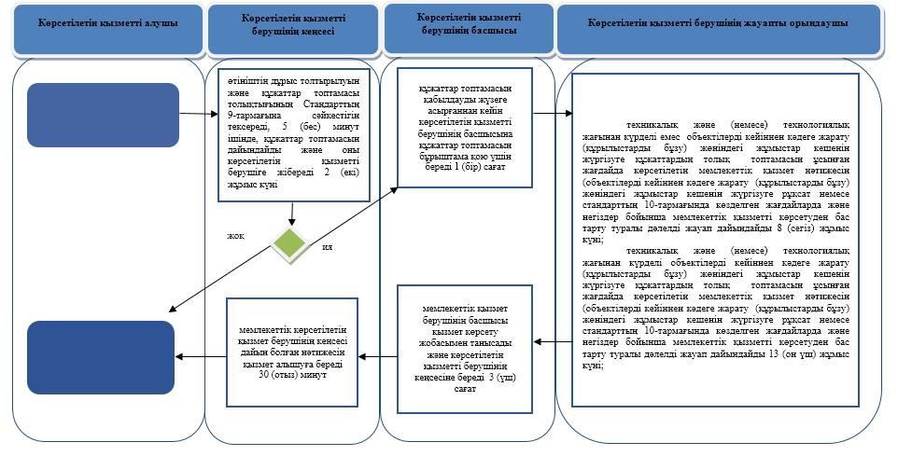

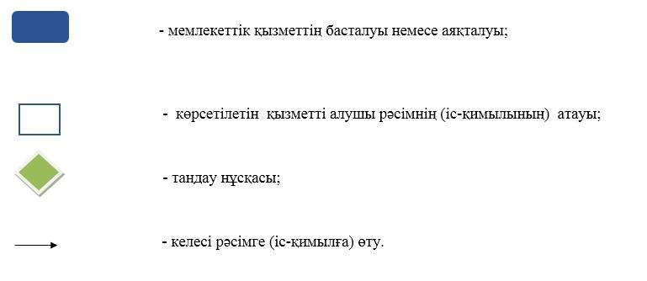

"Объектілерді кейіннен кәдеге
жарату (құрылыстарды бұзу)
жөніндегі жұмыстар кешенін
жүргізуге рұқсат беру"
мемлекеттік көрсетілетін қызмет
регламентіне 2-қосымша
Портал арқылы "электрондық мемлекеттік қызметті көрсету"

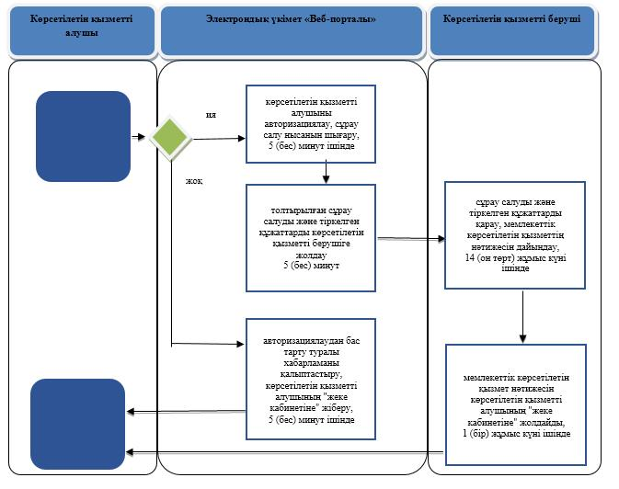

Шартты белгілер:

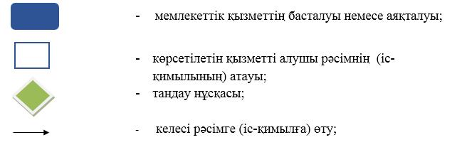

"Объектілерді кейіннен кәдеге
жарату (құрылыстарды бұзу)
жөніндегі жұмыстар кешенін
жүргізуге рұқсат беру"
мемлекеттік көрсетілетін қызмет
регламентіне 3-қосымша
Портал арқылы электрондық мемлекеттік қызметті көрсету кезіндегі ақпараттық жүйелердің функционалдық өзара іс-қимыл диаграммасы

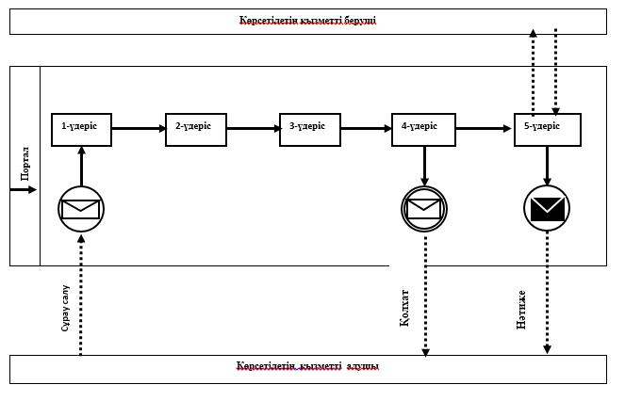

Шартты белгілер

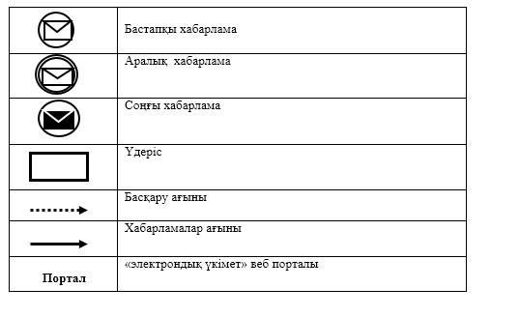

© 2012. Қазақстан Республикасы Әділет министрлігінің «Қазақстан Республикасының Заңнама және құқықтық ақпарат институты» ШЖҚ РМК

